Le Monde se Crée et
CAROL MERVEILLE
Vous proposent des ateliers
« L’atelier des Possibles »
Art journaling : entre expérimentation artistique et carnet intime, je m’exprime…
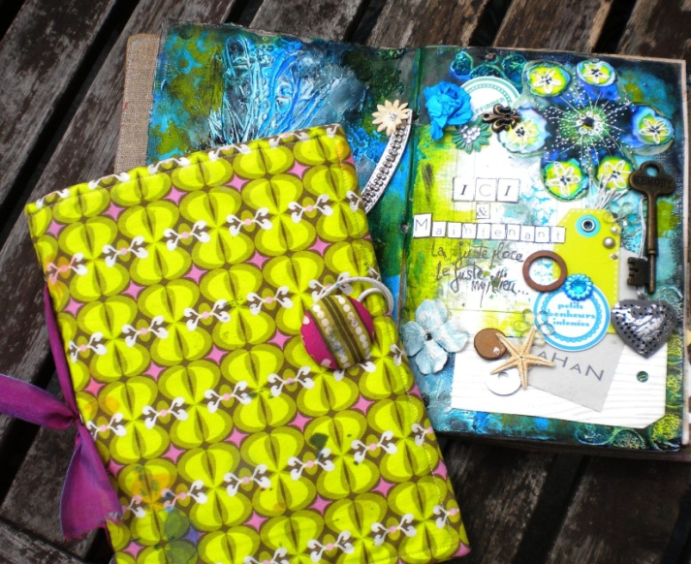
Nul besoin de savoir dessiner ! Découvrez l’univers de l’art journaling où votre imagination et votre créativité se mettent au service de votre quotidien.
Le jeudi 18 et le samedi 27 octobre de 14h00 à 18h00
Dates à venir : le jeudi 8 novembre et le samedi 24 novembre
35€/pers (Max 5 pers)
Place Albert 1er, 11 à 1300 Limal
Inscription : 010/41.71.62 – 0479/31.29.41 – contact@lemondesecree.com
www.lemondesecree.com

